西 安 邮 电 大 学
（计算机学院）

高级语言课程设计报告

题 目： 外卖管理系统

专业名称： 网络工程
班 级： 网络1603
学生姓名： 党颖
学号（8位）： 04162083
指导教师： 王春梅
设计起止时间：2017年06月22日—2017年06月30日

一. 设计目的
此次课设我的主题是外卖管理系统，则希望可以模拟网上订餐，店家工作，专人管理的过程。并实现注册与登录以及基本信息的输出。

二. 设计内容
系统分为三端登录，分别为管理员，用户以及店主；两端注册，分别为用户以及店铺，其中店铺的注册成功需要得到管理员的审核。
管理员可以实现店铺的增删改查以及自己信息的查看修改和处理，其中，密码修改需要输入旧的密码，三次错误可以找回密码，输入手机号，若手机号匹配得当，则可产生三位数的随机验证码，输入验证码可修改密码。用户可以实现菜品查看与购买，订单查看以及修改，（但对于已超过三分钟的订单不能修改，因为已经配送），本人信息查看以及修改，若查看订单时统计总消费为0，则提示去购买菜品。店家可以实现菜品增加删除查看，业绩的查看，业绩为0时可提示自我反思和提升。
在本系统中，限制了用户的余额，当购买时余额不足时，需要进行账户的充值，而购买结束后，账户的余额也会相应的减少，这也正是本系统的重要部分，因为网上订餐主要就是体现在其的购买上。

三．概要设计
管理员端可以查看店铺信息，店铺信息修改（分为增删改查），处理申请店铺，和修改本人信息。
用户端分为用户相关（为用户本人对自己信息的操作），查看订单，查看菜品，购买菜品，以及订单排序。
管理员端为增添菜品，删除菜品，修改菜品，查看菜品以及业绩查看（统计总订单与总收入）。
注册分为用户注册和点击注册，其中店家注册需要的到管理员的认证，认证通过之后才可登录

1．功能模块图；
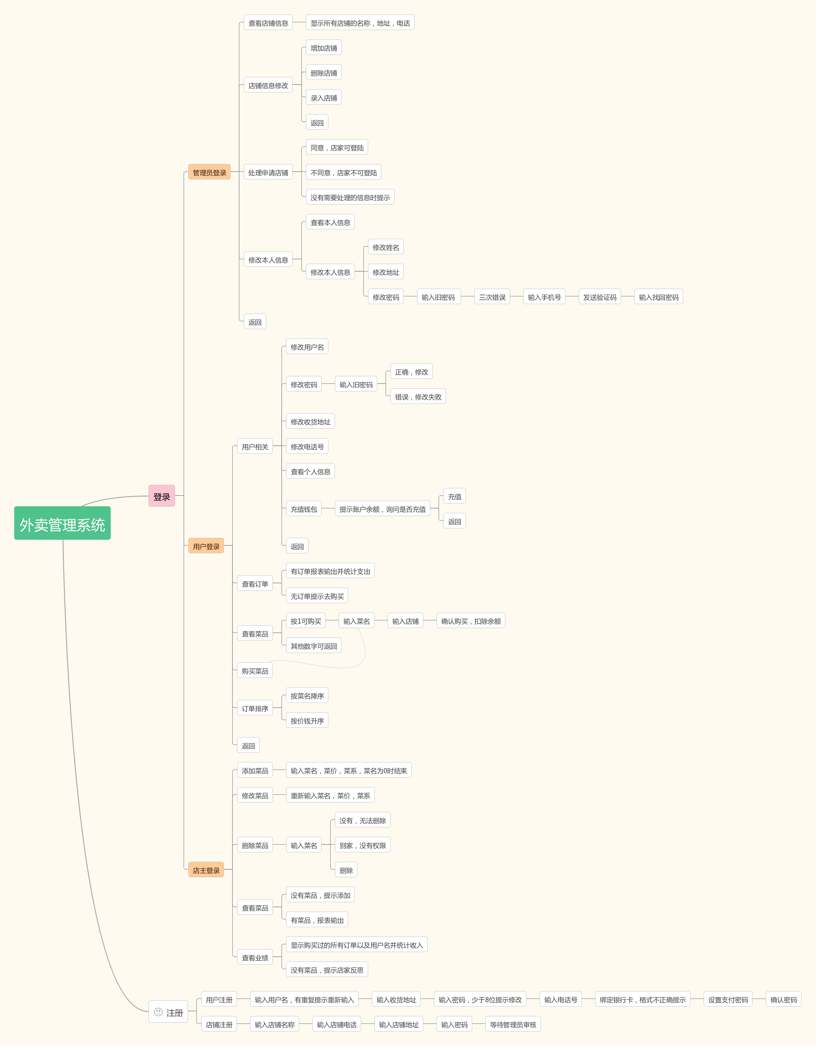

2．各个模块详细的功能描述。

管理员登录：管理员可以查看店铺信息，处理店铺（包括店铺的增加删除和录入），认证店铺（认证申请的店铺），查看本人信息，修改本人信息（分为修改电话，修改地址，修改密码，其中修改密码需输入就得密码，当时那次输入不正确的时候可以找回密码）。
用户登录：用户可以查看所有的菜品，可以够买菜品（购买时字需要输入菜的种类或者菜名就可以搜索到相应的菜，购买之后需扣除余额，余额不足时会提示购买失败，以及月充值）。查看订单，即统计输出所有的订单，当没有订单时会提示去购买。订单排序分为按才菜名升序以及按总价降序。
店家登录：可以查看本家的菜品，可以增加或者删除本家的菜品，可以修改菜品的名称，单价以及菜系，查看业绩，即统计输出用户在本店产生的所有的订单。
注册：分为用户注册以及店家注册，其中用户注册时当用户名有重复时提示重新输入，当设置的密码不足8位时提示可以修改或者放弃修改，输入完基本信息之后需要绑定银行卡和设置支付密码，当银行卡不足15位时提示重新输入。注册成功之后即可返回登录。店家输入完基本信息之后，需要得到管理员的审核，当审核成功之后才可登录。

四．详细设计

1．功能函数的调用关系图
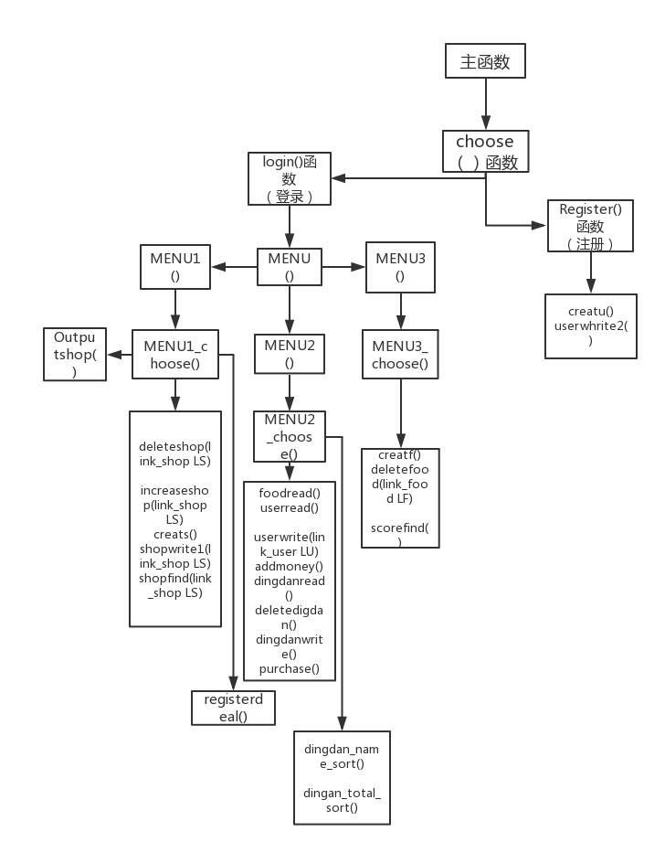

2．各功能函数的数据流程图

- 用户申请

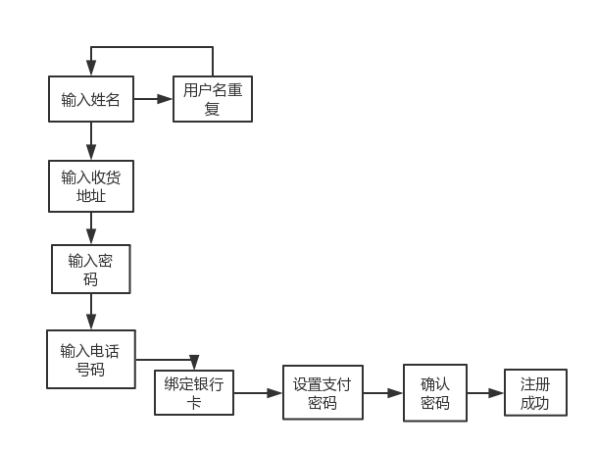
- 店铺删除
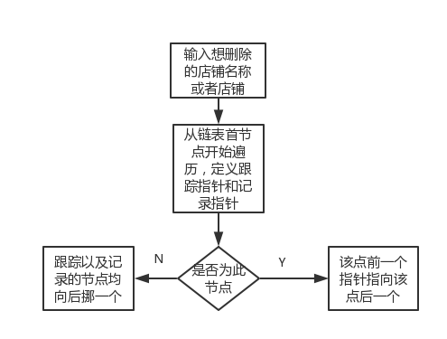
- 菜品查找
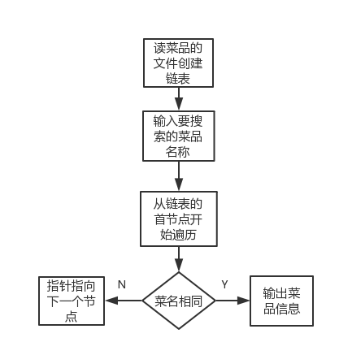
- 店铺订单的统计
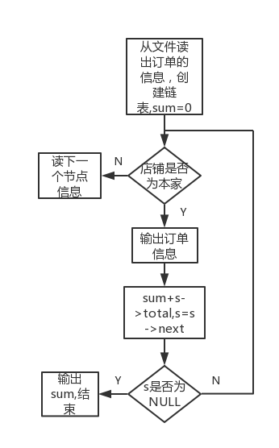

3．重点设计及编码
（1）找回密码
修改密码连续三次输错旧密码可以找回密码，输入绑定的电话号正确即可发送验证码到文件，输入正确的验证码即可重新输入新密码。
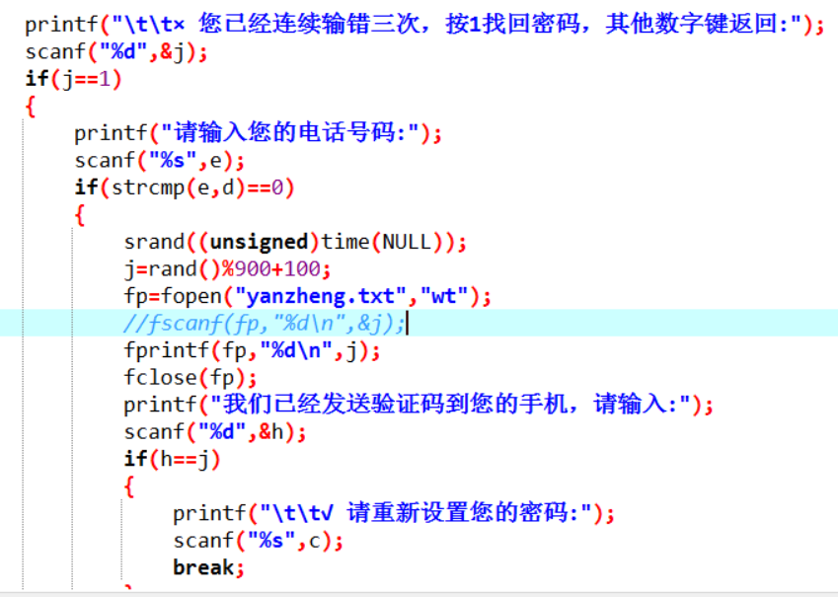
- 购买时余额不足提示充值
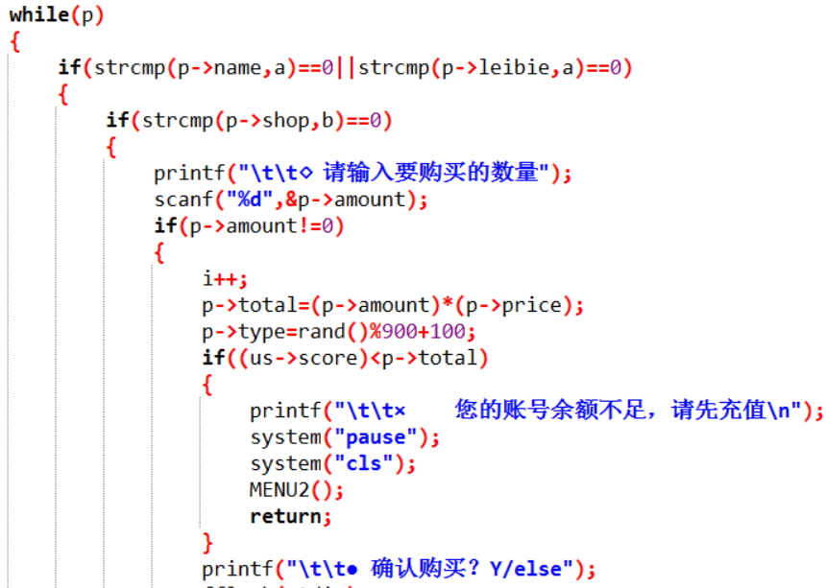
- 通过调用时间函数修改订单的数量时有时间限制，超过三分钟即提示订单已经配送不可修改，为超过三分钟则提示尽快修改。
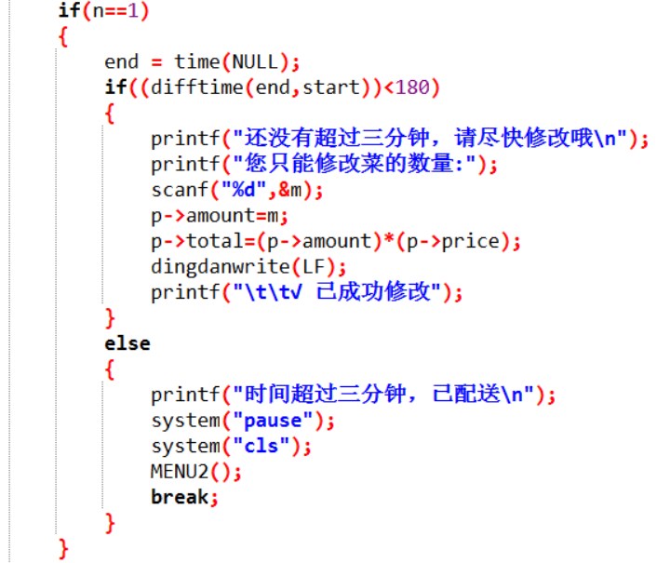

五．测试数据及运行结果

1．正常测试数据和运行结果
（1）输出店铺
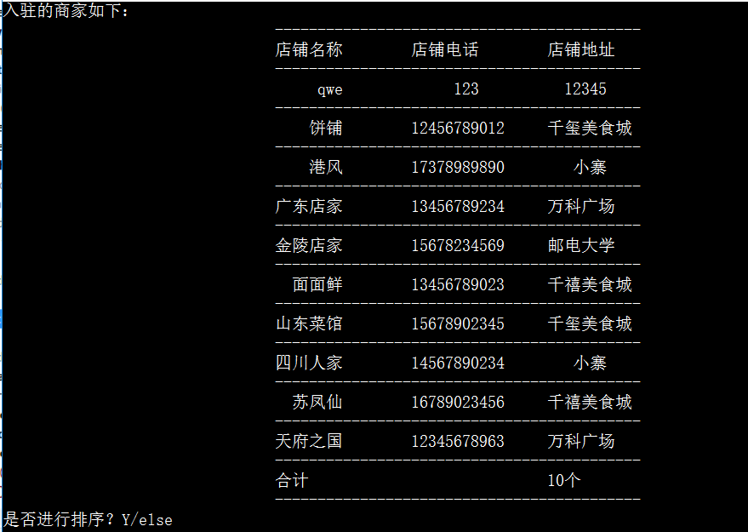
- 删除店铺
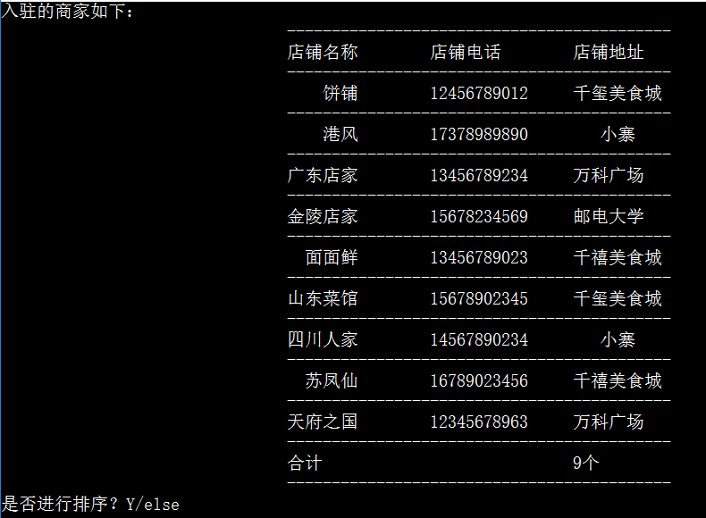
- 输出并统计店铺订单

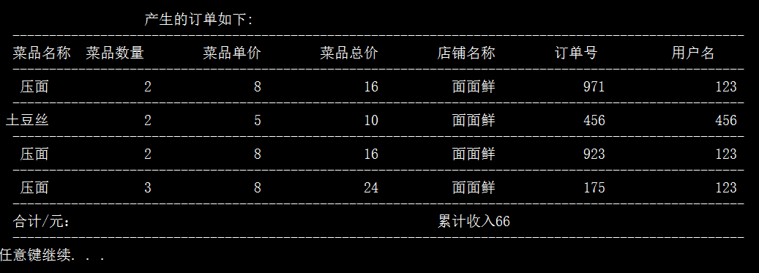
- 查看本家店铺菜品
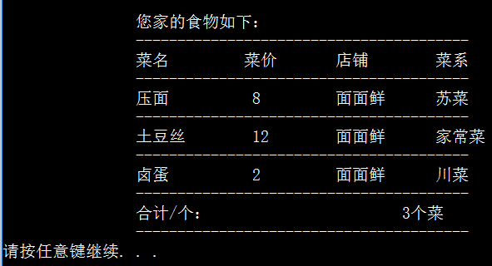
- 添加菜品
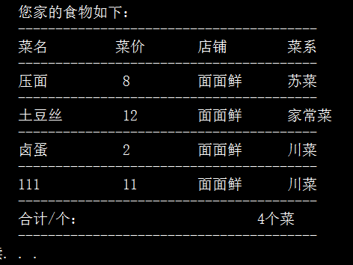

2．异常测试数据及运行结果
（1）注册用户
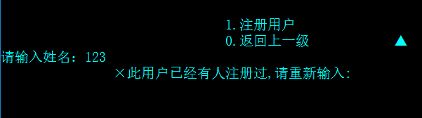

- 购买菜品余额不足时
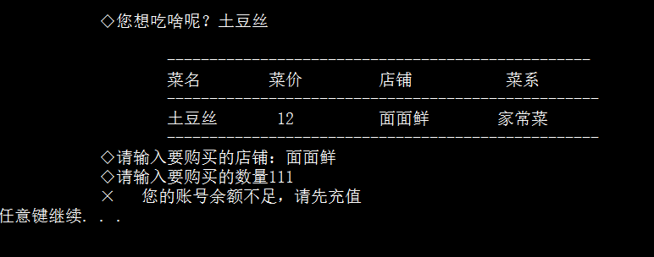

六．调试情况，设计技巧及体会

1．改进方案

虽然经过多次修改，功能还算完善，但是系统工作不太稳定，并且购买时如果修改订单的数量，余额不能及时返还到余额里。
有时候添加菜品后所有的菜品会消失，这是因为保存文件时先打开了文件，要是取消存入文件时，则相当于新建了一个文件，清空了原有的数据。最后讲打开文件放在了是否存入文件之后，就解决了问题。

2．体会
刚开始的时候，觉得单人为组写出一个管理系统特别不可思议，单经过一个半周的沉淀，学习了一些原来不曾了解的知识，也锻炼了敲代码的能力，对自己的逻辑能力也是一次挑战和提升，我也没有想到到最后会生成千行代码并做出了我认为虽然有瑕疵但还是值得欣喜的效果。经过此次实习，增加了我对此门课程的兴趣，也相信对今后的学习起到了积极的作用，在今后的学习中，我会以更加积极的态度面对学习，更加谦虚的态度面对知识，更加严谨的态度面对工作。我也相信，每一滴汗水的背后都是付出，每一次付出的背后都是收获，每一次收获的背后都是成长，每一次成长都会更加优秀和坚强。

参考文献
王曙燕，曹锰，王春梅，等。C语言程序设计【M】.北京：科学出版社，2008.
李凤霞。C语言程序设计教程【M】。浙江：浙江大学出版社，2002.
孙连科，许薇薇。C语言程序设计【M】.北京：机械工业出版社，2013.

八．附录：


